งานอำนวยการ ธันวาคม 2567
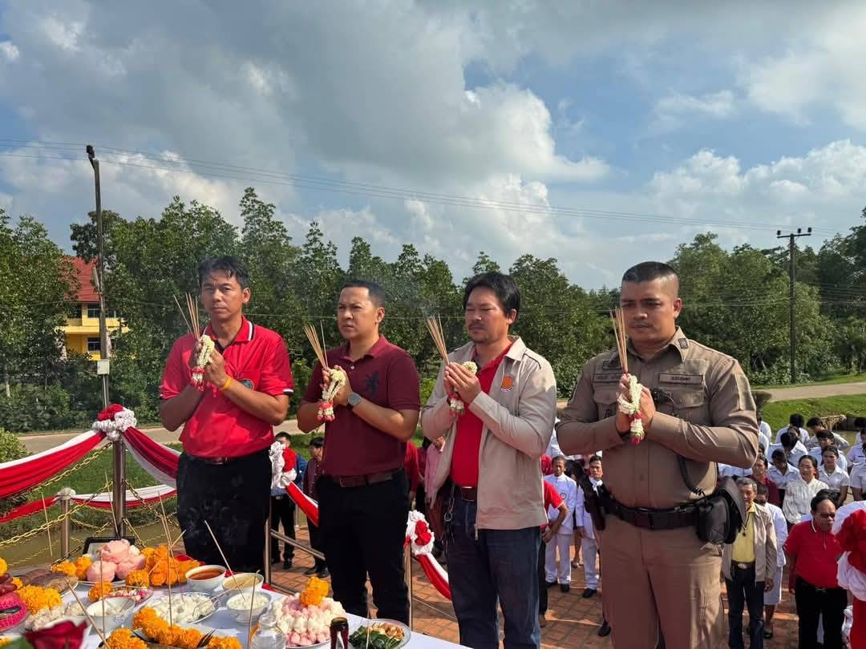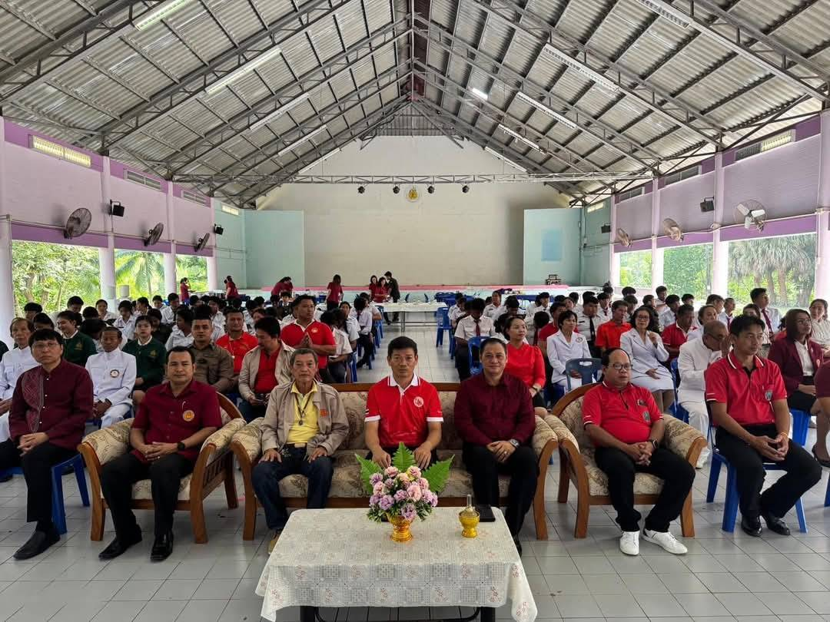

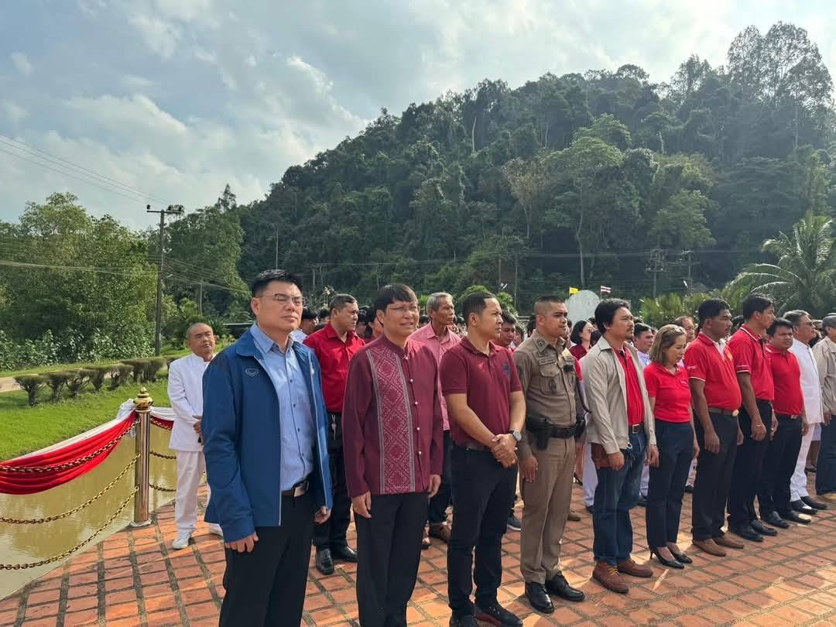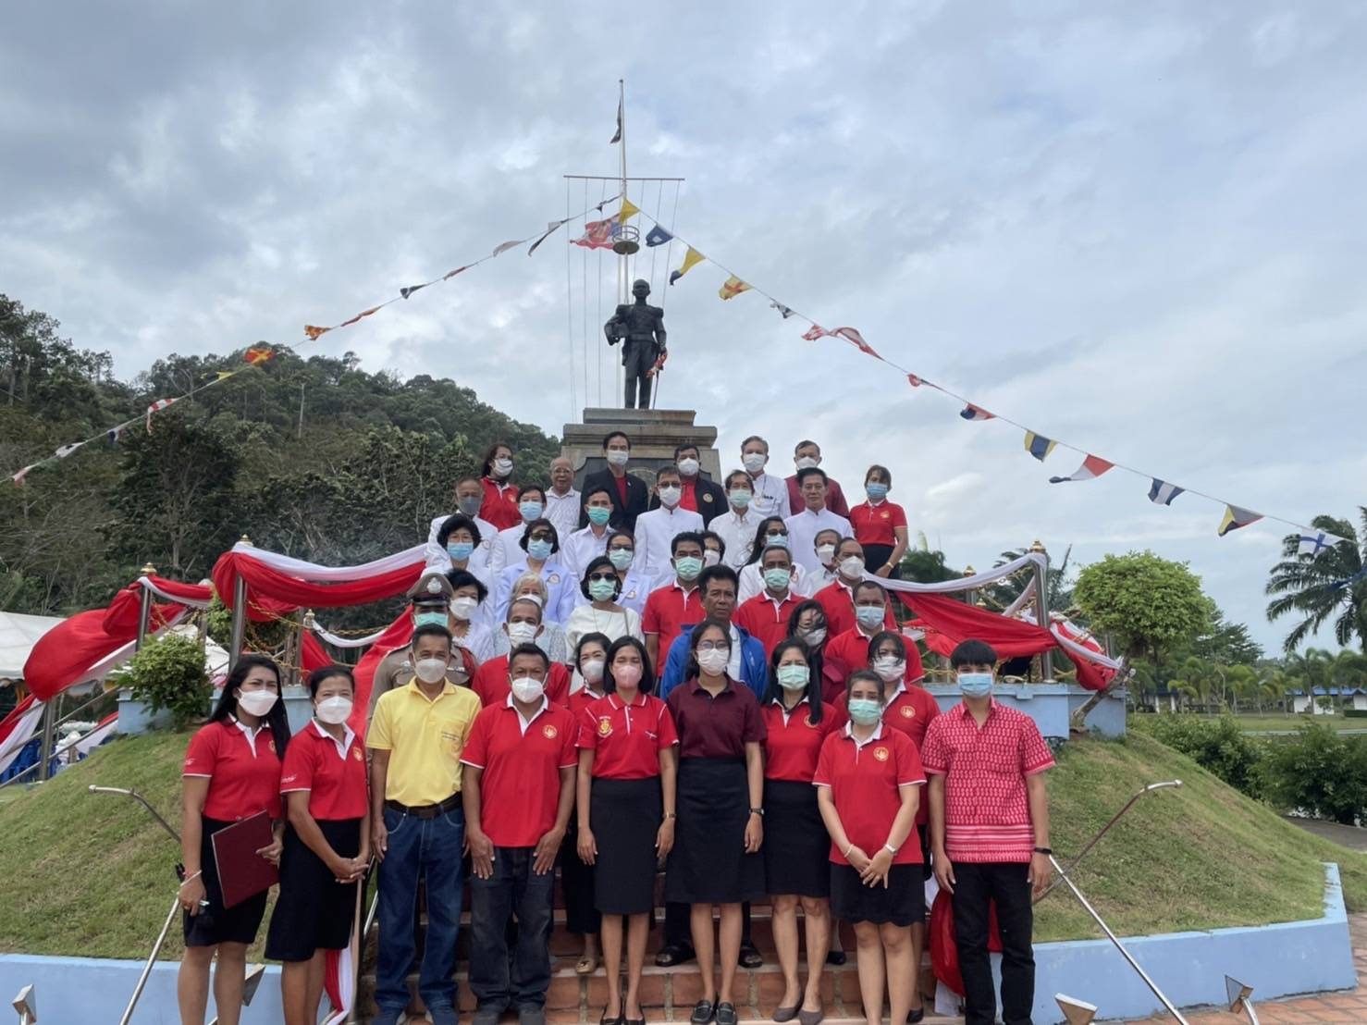

สภ.ปากตะโก ภายใต้การควบคุมของ พ.ต.ท.ชาติชาย มูลลักษณ์ สว.สภ.ปากตะโก ได้สั่งการให้ ร.ต.อ.ศรีสุวัติ แก้วประชุม รอง สวป.สภ.ปากตะโก ร่วมงานกิจกรรมโครงการเทิดพระเกียรติพลเรือเอกพระเจ้าบรมวงศ์เธอพระองค์เจ้าอาภากรเกียรติวงศ์กรมหลวงชุมพรเขตรอุดมศักดิ์ในโอกาสวันคล้ายวันประสูติ 19 ธันวาคม 2567 ณ.วิทยาลัยประมงชุมพรเขตรอุดมศักดิ์ หมู่ที่ 4 ต.ปากตะโก อ.ท่งตะโก จ.ชุมพร

